KATA PENGANTAR

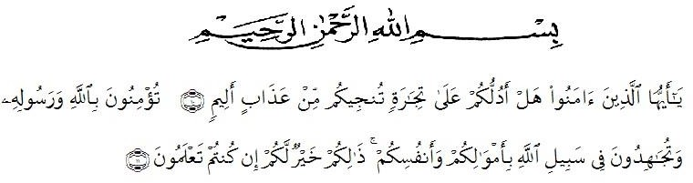

Artinya :
“Hai orang-orang yang beriman, sukakah kamu Aku tunjukkan suatu perniagaan yang dapat menyelamatkan kamu dari azab yang pedih? (10)(Yaitu) kamu beriman kepada Allah dan Rasul-Nya dan berjihad di jalan Allah dengan harta dan jiwamu. Itulah yang lebih baik bagimu jika kamu mengetahuinya(11).” (QS. Ash-Shaff: 10-11).

Puji syukur penulis ucapkan kepada Allah Swt yang telah melimpahkan rahmat dan anugerah-Nya sehingga penulis dapat menyelesaikan penelitian dan penyusunan skripsi ini dengan judul “Formulasi Sediaan Krim Pomade Anti ketombe Ekstrak Etanol Daun Ketepeng Cina (Cassia Alata L.) Dan Uji Aktivitasnya Terhadap Jamur Malassezia Furfur ”
Ucapan terima kasih yang tiada terhingga kepada Ayahanda tercinta Sah Alam Sambo dan Ibunda tersayang Nurmema Angkat atas segala perhatian, kasih sayang, dukungan, semangat, do’a dan pengorbanan moril maupun materil yang tidak terhingga kepada penulis dalam menyelesaikan penelitian, menyelesaikan skripsi, dan penyelesaian pendidikan penulis.
Penulis juga mengucapkan terima kasih yang sebesar-besarnya kepada ibu apt. Minda Sari Lubis, S.Farm., M.Si., selaku dosen pembimbing, Ibu Dr. apt. Gabena Indrayani Dalimunthe, S.Si., M.Si Selaku penguji I dan ibu apt. Rafita Yuniarti, S.Si., M.Kes selaku penguji II yang telah banyak memberikan saran dan bimbingan selama penelitian hingga selesainya penulisan skripsi ini.
Pada kesempatan ini juga penulis mengucapkan terima kasih yang sebesar-besarnya kepada:
- Bapak Dr. KRT. Hardi Mulyono K, Surbakti selaku Rektor Universitas Muslim Nusantara Al-WashliyahMedan.
- Ibu apt. Minda Sari Lubis, S.Farm., M.Si. Selaku Dekan Fakultas Farmasi Universitas Muslim Nusantara Al-Washliyah Medan.
- Ibu apt.Rafita Yuniarti, S.Si., M.Kes. Selaku Wakil Dekan I Fakultas Farmasi Universitas Muslim Nusantara Al-Washliyah Medan.
- Bapak apt. Haris Munandar Nasution, S.Farm., M.Si., Selaku Ketua Program Studi Farmasi Universitas Muslim Nusantara Al-Washliyah Medan.
- Ibu Anny Sartika Daulay, S.Si., M.Si., Selaku Kepala Laboratorium Terpadu Farmasi Universitas Muslim Nusantara Al-Washliyah Medan beserta Laboran yang telah memberikan izin kepada penulis untuk menggunakan fasilitas laboratorium
- Bapak/Ibu staf pengajar Fakultas Farmasi Program Studi Sarjana Farmasi Universitas Muslim Nusantara Al-Washliyah Medan yang telah mendidik dan membina penulis hingga dapat menyelesaikan pendidikan.
- Abangda Riduansyah Putra Sambo dan Jefri Syah Putra Sambo sebagai para donatur yang sudah bermurah hati membantu keuangan hingga dapat menyelesaikan pendidikan.
- Sahabat-sahabat terbaik Siti Azirah, Asrina Miranti, Sartika Zakiaty, Siti Rohmaini, Rica Febiyani, Citra Pratiwi, Fahmi dan Nisa Ulchairi yang tidak pernah lelah memberikan dukungan, do’a dan semangat serta juga selalu menemani disetiap perjalanan hingga tersusunnya skripsi ini.
- Sahabat-sahabat tim terbaik Rika hariani, Nurhalimah, Elvin Evendi, dan teman-teman semua, yang tiada henti memberikan dorongan motivasi, dan dukungan selama penulisan skripsi ini berlangsung.
Akhir kata penulis mengucapkan terima kasih kepada seluruh pihak yang telah membantu menyelesaikan penelitian dan penulisan skripsi ini yang tidak dapat disebutkan satu persatu. Semoga skripsi ini bermanfaat bagi ilmu pengetahuan khususnya dibidang farmasi.

Medan, 3 Juli 2021
Penulis

(Afna Sari)

